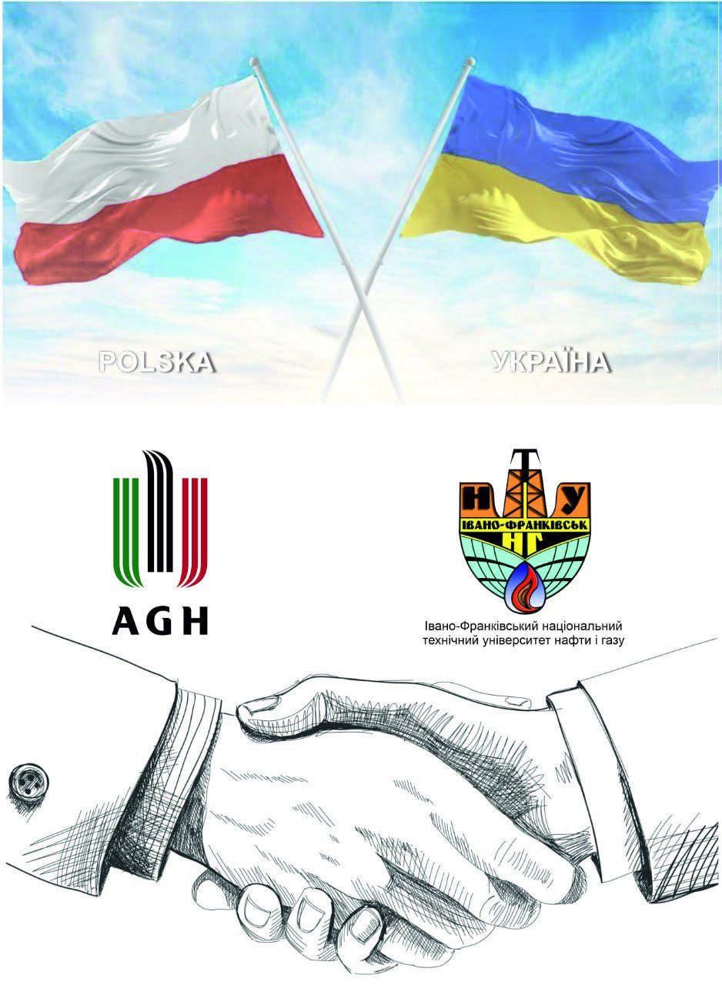
POLSKO-UKRAIŃSKIE FORUM
KRAKÓW, 24 maja 2024 r.
„Karpacka Inicjatywa Naftowa i Gazownicza”
Program ramowy
II POLSKO-UKRAIŃSKIEGO FORUM
II ПОЛЬСЬКО-УКРАЇНСЬКОГО ФОРУМ
„Karpacka Inicjatywa Naftowa i Gazownicza” „Карпатська нафтогазова ініціатива”
24 V 2024 Budynek A-4 sala 3 parter
Data | Godzina | Wydarzenie
24 maja 2024 r.  (piątek) | 8³⁰ – 9⁰⁰ | Rejestracja uczestników
24 maja 2024 r.  (piątek) | 9⁰⁰ – 9¹⁰ | Otwarcie Forum
24 maja 2024 r.  (piątek) | 9¹⁰ – 9³⁰ | Referat wprowadzający Prof. Ihor Chudyk – Rektor IFNTUNiG, „Koncepcja strategicznej wizji rozwoju IFNTUNG jako uniwersytetu energetycznego"
24 maja 2024 r.  (piątek) | 9³⁰ – 9⁵⁰ | Prezentacja firmy ZRB Janicki  referujący: Jacek Janicki - właściciel
24 maja 2024 r.  (piątek) | 9⁵⁰ – 10¹⁰ | Prezentacje firmy LCC ZAKHIDNADRASERVIS  referujący: Kozytskyy Stepan – Dyrektor
24 maja 2024 r.  (piątek) | 10¹⁰ – 10³⁰ | Prezentacja firmy CHEMFOR Polska –  Andrzej Szczygieł – Menager Operacyjny
24 maja 2024 r.  (piątek) | 10³⁰ – 11⁰⁰ | Przerwa na kawę
24 maja 2024 r.  (piątek) | 11⁰⁰ – 11²⁰ | Prezentacja firmy NVP KARAT-BURSERVIS  referujący: Kalynovych Volodymyr - Dyrektor
24 maja 2024 r.  (piątek) | 11²⁰ – 11⁴⁰ | Prezentacja firmy BDC Poland Sp. z o.o.  referujący: Tomasz Walter - Członek Zarządu
24 maja 2024 r.  (piątek) | 11⁴⁰ – 12⁰⁰ | Oil&Gas technological innovations and development prospects  referujący: Maksym Dorokhov - Chief Technology and Digital Officer
24 maja 2024 r.  (piątek) | 12⁰⁰ – 12²⁰ | Likwidacja i możliwości adaptacji nieczynnych odwiertów naftowych  w Karpatach  referujący: Oleg Vytyaz – IFNTUNiG, Jan Ziaja – prof. AGH
24 maja 2024 r.  (piątek) | 12²⁰ – 12⁴⁰ | Możliwości wykorzystania ciepła ziemi na przykładzie otworu Sękowa GT-1 referujący: Tomasz Śliwa - prof. AGH
24 maja 2024 r.  (piątek) | 12⁴⁰ – 13⁰⁰ | Dyskusja – podsumowanie obrad Forum
24 maja 2024 r.  (piątek) | 13⁰⁰ – 14⁰⁰ | Lunch
24 maja 2024 r.  (piątek) | 14⁰⁰ | Wyjazd uczestników Forum

